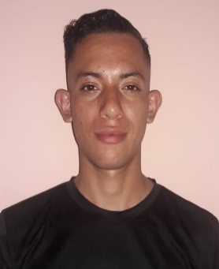
CURRICULUM VITAE
I- DATOS PERSONALES
Nombre: Elder Nain Banegas Mendoza
Fecha De Nacimiento: 23 De septiembre Del 2000
N- De Identidad: 0313200000767
Nacionalidad: Hondureña
Estado Civil: Soltero
Dirección: Borbotón, Rio Lindo, Cortes
Numero De Teléfono: 3228-5350
Correo Electrónico: nainbanegas2000@gmail.com

II- FORMACION ACADEMICA
- Instituto Departamental León Alvarado
Titulo Obtenido: Bachiller Técnico Profesional En Administración De Empresas

- Ciclo Común: Centro Básico Batalla De La Trinidad

- Pasante de la carrera de Ingeniería Industrial (Universidad Politécnica de Honduras)

III- EXPERINCIA LABORAL
- FINCA BANEGAS, SAN JERONIMO, COMYAGUA
PUESTO DESEMPEÑADO: MANTENIMIENTO DEL CAFÉ

- Aqua Finca Saint Peter Fish: Produccion / Area de Fileteo

IV- HABILIDADES
- Trabajo En Equipo
- Puntualidad
- Responsable Y Organizado
- Honrado
- Eficiente
- Conocimiento De Excel
- Proactivo

V- REFERENCIAS PERSONALES

- Migelin Yamilet Castro Ventura Cel. 3281-2841
- Edwin Mauricio Orellana Cruz
Cel. 97118747
- Mari Oneida Banegas Euceda Cel. 9663-7160
- Lilian Banegas.
Cel. 32829439

